السيره الذاتيه 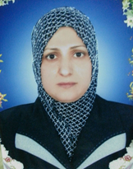

الاسم الرباعي واللقب: جميله كاظم عبد الحسن عبيس العمري
مكان العمل: كلية طب الاسنان / جامعة القادسيه
تاريخ التعين: 6/4/1998
الشهادات الحاصل عليها:
1.بكلوريوس علوم حياة
2.ماجستير فسلجة حيوان
3.
الاختصاص العام:علوم حياة
الاختصاص الدقيق: فسلجة حيوان
اللقب العلمي :استاذ مساعد
4.عدد البحوث المنشورة : 12 بحوث
5.التشكرات الحاصل عليها
الوزير (3)
رئيس الجامعة (8)
عميد الكلية(14)

